Implementați funcționalități care evidențiază diferențele dintre versiunile Oracle 19c, 21c și 23ai pentru conceptele prezentate la curs (fisier SGBD6 - PLSQL Subprograme.pdf), acolo unde este posibil, utilizând schema companie comercială.

Echipa: Roxana Asavei, Teodor Lepădatu

1. SQL_MACRO ÎN FUNCȚIE

| CREATE OR REPLACE FUNCTION get_facturi_by_status(p_status IN VARCHAR2)  RETURN VARCHAR2 SQL_MACRO IS  BEGIN  RETURN 'SELECT * FROM facturi WHERE status = p_status';  END;  /  SELECT * FROM TABLE(get_facturi_by_status('achitat')); |
| --- |

19c

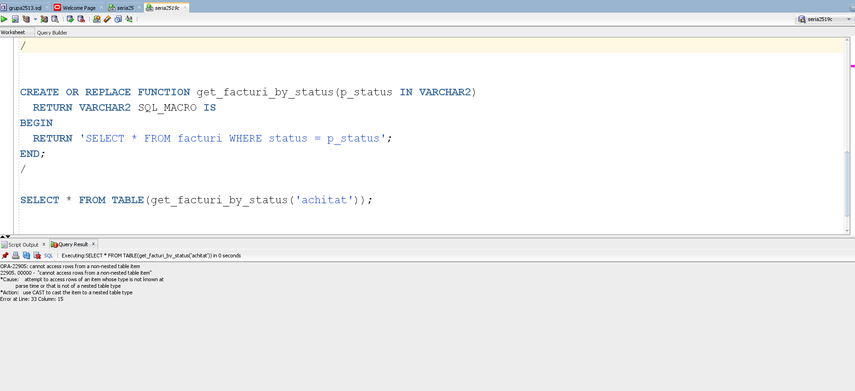

21c

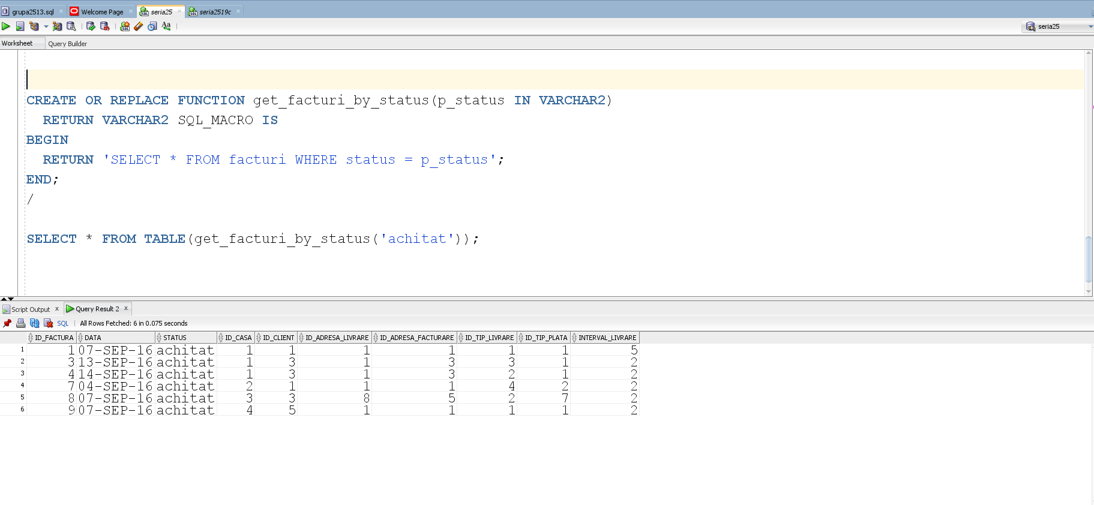

23ai

